ЛЕКЦИЯ ЧЕТЫРНАДЦАТАЯ
«Два кусочека колбаски…»

Все практикующие инфотерапевты, которые хотя бы один раз участвовали в Проекте Коллективной Безопасности ISMU, могут отнести предшествующую информацию к очередной школе, но в большей степени к ее теоретической части. Теперь более понятным становится «Сетка прогнозов», в создании которой заложен «метод Хёрста, или R/S метод, получивший также название метода нормированного размаха». Кроме того, весьма полезный вывод мы в состоянии сделать из независимой от нас методики: «Следует признать наличие сложной структуры в территориально-экономических отношениях. В геометрическом выражении эта структура является пространственно-распределенной с широко развитым древом ветвлений, заканчивающихся на микро-территории домашнего хозяйства».

Не только финансовые катастрофы, но и негативные событийные программы, с которыми мы боролись, не на втором, а на третьем уровне, так же реализуются по вполне конкретной структуре с конечным адресом, и последний «Проект по адресной диагностике и коррекции», я считаю весьма и весьма приоритетным. Хотя предшествующий коррекционный метод нормированного размаха (теперь он так может величаться) по ежегодной «Сетке», действовал тоже вполне конкретно и по центральному адресу ЧЕРНОГО ШУМА, нарушая его изначальные программные циклы, с ежемесячно запланированными катастрофами или социальными потрясениями. Однако новое продолжение в данной лекции следует, значит, дорогие инфотерапевты, внимайте не с профессиональной точки зрения, а обычным способом, не отрываясь от общего уровня квантового восприятия.

Могу сейчас заметить, что не только Эйнштейн выстраивал теоретические схемы и сбивал с толку Нильса Бора с его приемниками всевозможными коробками, перчатками и прочее, и тому подобное. Замученный кот Шредингера тоже стал жертвой теоретических измышлений. Однако откуда подобные «корни» простираются, сейчас мы узнаем.
Вот, посмотрите на эту картинку. Что она вам напоминает?
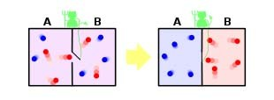
Ни за что не догадаетесь – это… «Демон». А придумал его ученый, распорядок дня которого в студенческие годы выглядел примерно так: с семи утра до пяти вечера он учился и работал, затем ложился спать, вставал в половине десятого и принимался за чтение. С двух до полтретьего ночи, в качестве зарядки бегал по коридорам общежития, после чего опять спал, уже до самого утра. Когда ему исполнилось 24 года, он увлекся проведением опытов и экспериментов, которыми сейчас забавляют детей старшего дошкольного возраста. Какими? Берем картонный круг, делим его на три равных сектора и раскрашиваем в три цвета: синий, зеленый, красный. В средину вставляем палочку и вертим. Волчок крутится, цветовое изображение исчезает и визуально поверхность его становится белой. Посмотрите, перед вами историческая фотография, где этот «дяденька» с детской игрушкой в руках запечатлен.
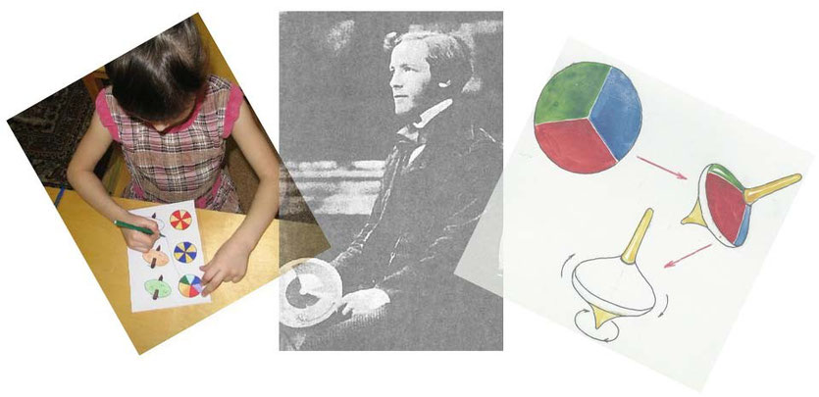
Когда он еще немного подрос и стал уже профессором, то с первых дней приступил к налаживанию преподавания на кафедре натуральной философии, пребывавшей в заброшенном состоянии. Новоявленный философ искал верную методику обучения, пытался приучить студентов к научной работе, однако не слишком преуспел в этом. Его лекции, сдобренные юмором и игрой слов, часто касались столь сложных вещей, что это многих отпугивало. Кроме того, ему никак не удавалось поддерживать дисциплину в процессе своего преподавания. Если Эйнштейн ни разу добрым словом не отозвался о своих однокашниках, с которыми сидел за одной партой в студенческой аудитории, то к числу людей, которых он в разное время называл своими предшественниками, принадлежат Ньютон, Максвелл, Мах, Планк и Лоренц. Да, безусловно, на фотографии это Джеймс Клерк Максвелл, а на картинке выше это схематическое изображение «демона Максвелла». Посему, не только его исследования были заложены в теорию относительности, но и «методикой мысленных экспериментов» Эйнштейн повсеместно пользовался.

Значит, эксперимент Максвелла, с выше представленным «демоном» выглядел так. Возьмем в руки сосуд с газом, разделённый непроницаемой перегородкой на две части, правую и левую. Предположим, он на ощупь будет комнатной температуры. В перегородке есть отверстие с устройством, типа ниппель, которое позволяет пролетать быстрым (горячим) молекулам газа только из левой части сосуда в правую, а медленным (холодным) молекулам — только из правой части сосуда в левую. Тогда через некий промежуток времени «горячие» (быстрые) молекулы окажутся в правом сосуде, а «холодные» останутся в левом. Таким образом, получается, что «обоюдно-ниппельный-демон-Максвелла» позволял бы нагреть правую часть сосуда и охладить левую без дополнительного подвода энергии к этой бутылке. Чувствуете разницу справа налево или наоборот? Если нет, то подумайте почему?

Не все физики интуитивно ощущают, что природа предпочитает красивые решения некрасивым. Впервые эта детская игрушка-волчок была создана Максвеллом и вовсе не для забавы. Здесь он выступил как продолжатель теории Томаса Юнга, выдвинувшего идею трёх основных цветов и связавшего их с физиологическими процессами в организме человека. Он применил «цветовой волчок», диск которого был разделён на окрашенные в разные цвета секторы и начал получать с их помощью количественные результаты, довольно точно предсказывая возникающие в результате смешения цвета. Феноменологически рассмотрев вязкость среды на основании другой, простейшей для расчётов модели («максвелловские молекулы»), он впервые ввёл понятие времени релаксации, как времени установления равновесия. «Сумма знаний, которая существует в этих предметах, - говорил Максвелл - берёт значительную долю своей ценности от идей, полученных путём проведения аналогий с материальными науками, а оставшаяся часть, хотя и важна для человечества, есть не научная, а афористическая. Основная философская ценность физики в том, что она даёт мозгу нечто определённое, на что можно положиться. Если вы окажетесь где-то не правы, природа сама сразу же скажет вам об этом».
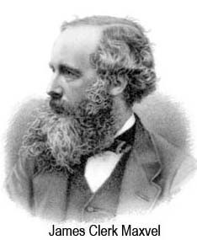
Кстати сказать, АФОРИСТИЧЕСКИЙ — краткий и поучительный, от слова афоризм. (Словарь иностранных слов, вошедших в состав русского языка. Чудинов А.Н., 1910 г.) Планк о Максвелле говорил так: «Ему удалось выманить у природы в результате одного лишь чистого мышления такие тайны, которые лишь спустя целое поколение и лишь частично удалось показать в остроумных и трудоёмких опытах. Теория Максвелла была первой калибровочно-инвариантной теорией. Она дала толчок дальнейшему развитию принципа калибровочной симметрии, который лежит в основе современной Стандартной модели». До многих истин Максвелл дошел «своим умом», а не с помощью проведенных лабораторных исследований. С подобной философией были затем согласны и Эйнштейн, и Гейзенберг. А Дирак, пойдя еще дальше, провозгласил, что красота уравнений важнее, чем их соответствие экспериментам. Известно, как Эйнштейн отреагировал на сообщение о том, что решающее предсказание его общей теории относительности получило подтверждение при астрономических наблюдениях. Он отнесся к этому событию совершенно безучастно, а когда его спросили, что бы он подумал, если бы результаты противоречили его теории, он ответил: «Мне бы было жалко Господа Бога, ведь теория-то правильная».

Если физик создает красивую теорию, она не всегда, а лишь спустя некоторое (пусть даже историческое) время может получить экспериментальное подтверждение. Ненавижу процесс бесконечного усложнения простых и самоочевидных истин, запутывающую мозги математику, полубредовые «физика-лизмы» с «математика-дизмами». Но умение находить в тех же формулах, отражающих теоретические исследования, скрытые соотношения и симметрии, характеризует высочайший профессионализм и мастерство ученого. Как не склонить перед таким гением голову? Опять же, не Эйнштейн, а Максвелл с целью гармонизации уравнений и придания им более красивого и симметричного вида, однажды ввел в расчеты дополнительный математический символ, на тот момент, не вытекающий из известных экспериментов. И оказалось, что такой эффект действительно существует! Природа подтвердила научную ценность эстетического вкуса ученого. Именно благодаря этому символу электричество и магнетизм были осознаны, как проявление одной силы природы. Благодаря этому нововведению, Максвеллом была открыта и создана классическая электродинамика!

Можно задаться вопросом, почему тогда предшественники Эйнштейна в «Квантовую Библию» не вошли и мы не можем обратиться, например, к «Евангелие от Максвелла» в его монографии по кинетической теории газов и по электричеству? В 1871 году Максвелл закончил свой учебник «Теория теплоты» изданный и несколько раз переиздававшийся ещё при жизни автора. В 1873 году вышел капитальный двухтомный труд Максвелла «Трактат об электричестве и магнетизме». В «Трактате» содержались основные уравнения электромагнитного поля, известные ныне как «уравнения Максвелла», и их было, не меньше, чем апостолов — двенадцать! Следствием этих уравнений стало предсказание существования электромагнитных волн, экспериментально открытых затем Герцем в 1887—1888 годах, который впервые отметил симметрию «уравнений Максвелла». До последних дней жизни он трудился над книгой «Электричество в элементарном изложении», вышедшей в 1881 году. В своих популярных сочинениях он позволял себе более вольно излагать идеи и взгляды на атомно-молекулярное строение тел.

Кстати сказать, его исследования стали известны миллионам советских граждан, на этапе перехода из застойного периода к «Перестройке и Гласности», и не с дошкольного возраста в виде раскрашенной юлы. Я бы обратил ваше внимание вот на какой научный факт…. Важнейшими результатами, изложенными в «Трактате» Максвелла стали, не только доказательства электромагнитной природы света, а предсказания эффекта давления света. Именно здесь заложена КВАНТОВАЯ ИСТИНА! Одному из видных физиков того времени Уильяму Томсону принадлежат слова: «Я всю жизнь воевал с Максвеллом, не признавая его светового давления, и вот Лебедев заставил меня сдаться перед его опытами». А-а-а-а, Лебедев это… кто? Это, дорогие мои, наш русский ученый! В 1899 году Петр Николаевич при помощи виртуозных, хотя и выполненных, как всегда, скромными средствами опытов, подтвердил теоретическое предсказание Максвелла о давлении света на твёрдые тела, а в 1907 году — и на газы. Он же усовершенствовав метод Герца, получив самые короткие электромагнитные волны, проведя с ними опыты по двойному лучепреломлению, которые Герц не мог воспроизвести со своими относительно длинными волнами.
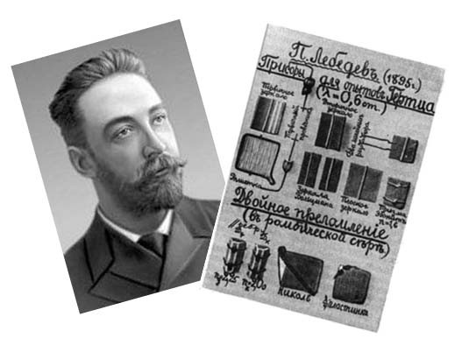
Не ограничиваясь научно-исследовательской деятельностью, П. Н. Лебедев уделял много сил по созданию научной школы, которая по существу была первой в России и появление которой продолжает ощущаться до наших дней. К 1905 году в созданной лаборатории работало уже около двадцати молодых его учеников, которым суждено было сыграть впоследствии видную роль в развитии физики в России. Он стал руководителем лаборатории, а в 1916 году — директором первого Научно-исследовательского института физики в Москве, института из которого вышли такие учёные как С. И. Вавилов, Г. А. Гамбурцев, А. Л. Минц, П. А. Ребиндер, В. В. Шулейкин, Э. В. Шпольский. Но я не об этой институтско-научной связи Максвелла с каждым советским гражданином. Неоспоримо, что все достижения науки и техники вошли в наш быт. Не о том я, а об удивительном названии, которое было присвоено давлению света. Оно отражено в публикации Максвелла под названием….

Нет, вы ни за что не поверите! Разве бывают подобные совпадения? Итак, публикация Максвелла озаглавлена: «Экспериментальное исследование пондеромоторного действия волн на резонаторы»! И в знаменитых опытах Петра Лебедева звучит это же удивительное слово: «Природа пондеромоторного (механического) действия электрических и магнитных полей приложенных к поверхности образцов». И…. товарищ Валитова Р.А. опубликовала свою монографию в 1975 году на 232 страницах под названием «Пондеромоторное действие электромагнитного поля (теория и приложения)». Монография издана с небольшой аннотацией: «Книга представляет собой первую попытку систематизированного изложения вопросов пондеромоторного действия электромагнитных волн и его практического применения. Основное внимание в книге уделено теоретическому расчету механических вращательных моментов, действующих на тела эллипсоидальной формы в прямоугольном волноводе». Она как! И ведь нашлось же практическое применение этому «максвелловскому давлению», нашлось! Причем, в совершенно неожиданной области. Если вы взгляните на обложку другой книги, то неизбежно проведете соответствующие аналогии:
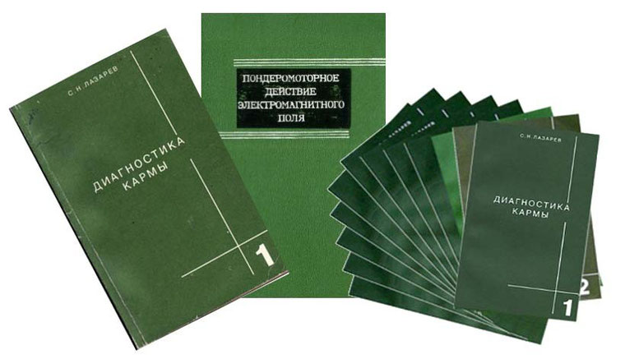
Даже по цвету здесь абсолютное совпадение с «ДИАГНОСТИКОЙ КАРМЫ» №1. А дальше волчок закрутился, бом-бом-бом и бом…. Так впервые, заинтересованные советские граждане познакомились с Сергеем Николаевичем, который в совершенстве овладел методом пондеромоторного письма! Никто, ни о Максвелле, ни о Лебедеве, а уж тем паче о какой-то там Валитовой Р.А., и не слыхивали. Но какова экстрасенсорная методика?! Это вам не биолокационные рамочки с маятниками. И даже не методика по исследованию кожно-гальванической реакции человека, со всякими психологическими аппаратами или детекторами лжи. Не хило выходит, издатели потрудились в раскрутке своего «детища»? Ибо рукой Лазарева С.Н. двигал, ни кто-нибудь, и ни что-нибудь, а он ощущал пондеромоторное воздействие фотонов света! Это ли не квантовая психотехнология? Зелененькая обложка – вершина айсберга, но какова связь «Времен» да «Имен»? Бооом-бом! Об-б-б-завидуешься….

Однако вернемся к предшествующей истории. В то время большинство учёных, таких как Андре Мари Ампер, Франц Нейман и Вильгельм Вебер, придерживались концепции дальнодействия, рассматривая электромагнитные силы, как аналог гравитационного притяжения между двумя массами, которые мгновенно воздействуют на расстоянии. Вильгельм Эдуард Вебер своими работами существенно способствовал увеличению знаний о законах, управляющих электродинамическими явлениями, открытыми А. М. Ампером. Он теоретически вывел закон взаимодействия движущихся зарядов, впервые создав формулу, в которой учитывались не только знаки и величина этих зарядов, но и их относительная скорость перемещения. Однако Вебер не учитывал конечности скорости — и считал, что силы действуют мгновенно, вне зависимости от расстояния.

Причина отсутствия «Евангелия от Максвелла» в том, что он не мог принять эту концепцию действия на расстоянии. Она противоречила его физической интуиции, поэтому вскоре ученый перешёл на позиции Фарадея. А Майкл Фарадей, первооткрыватель явления электромагнитной индукции, выдвинул идею силовых линий, которые соединяют положительный и отрицательный электрические заряды или северный и южный полюсы магнита. Согласно Фарадею, силовые линии заполняют всё окружающее пространство, формируя поле, и обусловливают электрические и магнитные контакты. Кстати сказать, эти линии можно легко увидеть в опытах с железными опилками. Какой школьник этот опыт не знает? Таких двоечников не бывает. Гемоглобин железо тоже содержит. Связь с живыми организмами очевидная. А-а-а-а…, дорогие мамочки и бабушки! Все знают пословицу, что кашу маслом не испортить, и вы, следуя житейском мудрости, кормите малыша манной кашей с маслицем. Она тоже на эти силовые линии реагирует? Я имею в виду каша, а не ребенок. Не надо крутить пальчиком у своего виска, лучше посмотрите вот на эти опыты, нажав на картинку: http://www.youtube.com/watch?v=eZj3jimsXkE

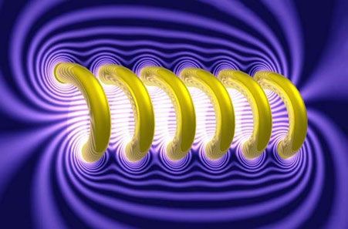
Сказано физиками, что это начало всех начал, значит и здесь оно проявляется! Чему удивляться? Итак, продолжаю. По образному выражению Роберта Милликена, Максвелл «облёк плебейски обнажённое тело фарадеевских представлений в аристократические одежды математики». В 1889 году, на 62-м съезде немецких естествоиспытателей и врачей к «СИМВОЛУ БЕЗВЕРИЯ» примкнул и Герц, прочитав доклад «О соотношении между светом и электричеством». На съезде он подводил итоги своих опытов и заявлял: «Все эти опыты очень просты в принципе, тем не менее, они влекут за собой важнейшие следствия. Они рушат всякую теорию, которая считает, что электрические силы перепрыгивают пространство мгновенно. Они означают блестящую победу теории Максвелла... Насколько маловероятным казалось ранее ее воззрение на сущность света, настолько трудно теперь не разделить это воззрение».

И кто же тогда являлся первым автором теории дальнодействия, если не Нильс Бор, и когда же она на божий свет появилась? Давно это было, очень давно…. Если современные физики о том, якобы не ведают, я напомню. Остановимся на рубеже, где сущность концепции дальнодействия обосновал Рене Декарт (Rene Descartes) французский философ, математик, механик, физик и физиолог. В 1637 году вышел в свет его главный философско-математический труд, «Рассуждение о методе, позволяющем направлять свой разум и отыскивать истину в науках». Получается опять же, «своим умом», за сотни лет до математических формул Нильса Бора и подтверждающих экспериментов Джона Клаузера и Алана Аспекта, Рене Декарт обосновал эффект нелокальных информационных взаимодействий и большинство ученых придерживалось данной концепции вплоть до конца XIX века. Вспомнили?

Утвердился также и жесткий принцип дальнодействия, как передачи действия тяготения через пустоту и мгновенно, т.е. с бесконечной скоростью. О каких приборах в то время могла идти речь? Вы сами понимаете…. Физические исследования Декарта относились главным образом к механике, оптике, а размышления к общему строению Вселенной. Декарт выделил обширный класс невидимых тонких материй, с помощью которых пытался объяснить действие теплоты, тяготения, электричества и магнетизма. Но ничего общего ни с эмпиризмом, ни с мистицизмом Декарт не имел. Крупнейшим открытием Декарта, ставшим фундаментальным для последующей психологии, можно считать понятие о рефлексе и принципе рефлекторной деятельности. Он сделал это задолго до Павлова. Наряду с учениями о механизмах тела, до открытий психоанализа Фрейда, разрабатывалась проблема аффектов (страстей), как телесных состояний, являющихся регуляторами психической жизни. Термин «страсть», или «аффект», в современной психологии до сих пор указывает на определённые эмоциональные состояния, но не на Декарта.
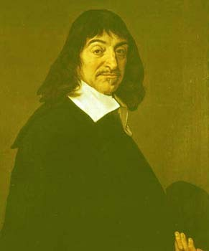
Мало того, высший, абсолютный принцип знания он находил в непосредственном… самосознании человека. В его трудах речь шла не о каком-либо мистическом откровении неведомой силы, не о размазанном «РАУ-состоянии-может-быть», которое с успехом формирует только «борно-демократическое-мировоззрение». Декарт знал о ясном методе аналитического раскрытия неопровержимой истины, логически вытекающей из психической деятельности человека. Никакого другого критерия, кроме психологического, внутреннего критерия ясности и раздельности представлений мы не имеем. Прежде всего, разбирая смысл положения «Cogito, ergo sum», Декарт здесь устанавливает критерий достоверности.

Таким образом, был найден первый твёрдый, корпускулярный пункт для построения миросозерцания — не требующий никакого дальнейшего доказательства. Здесь заложена основная истина человеческого ума. А от этой истины уже можно, по мнению Декарта, пойти далее к построению новых логических схем. Вследствие чего это познание: «Я мыслю, следовательно существую», — есть первое и вернейшее из всех познаний, встречающееся каждому. Найдя критерий достоверности в отчётливых, ясных идеях (ideae clarae et distinctae), Декарт берется затем доказать существование Бога и выяснить основную природу вещественного мира. Установив бытие всесовершенного Творца, Декарт уже без труда приходит к признанию относительной достоверности наших ощущений телесного мира, причём строит идею материи, как субстанции или сущности, противоположной духу. Посему, задолго до Дирака антимир АБСОЛЮТИЗАЦИИ был открыт.
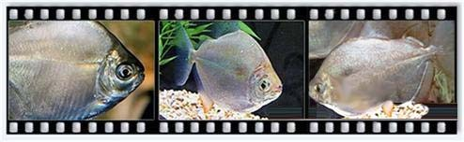
И сколько лет методика мысленных экспериментов продолжалась, и какие экспериментальные животные в ней участвовали? После кота Шредингера, следом на очереди появилась «Рыбка золотая», поскольку ближе всего к «Теории струн» подошел Бом. Он таким же мысленным способом прояснял идею нелокальных взаимодействий, и эта иллюстрация, придуманная самим Бомом, вполне наглядно описывает возможный не квантовый вариант: «Представим себе — говорил он — аквариум с рыбкой. Допустим, по какой-то причине мы не можем разглядывать эту систему непосредственно, а имеем лишь возможность смотреть на аквариум, снимаемый видеокамерами спереди и сбоку, на двух телеэкранах. Глядя на экраны, легко заключить, что две плавающие там рыбки — это отдельные объекты. Но, присмотревшись, можно выяснить, что между двумя рыбками на двух экранах существует какая-то отчетливая взаимосвязь. Если одна рыбка меняет положение, то одновременно приходит в движение и другая. Причём всегда оказывается, что если одну видно «анфас», то другую — непременно «в профиль». И если не знать, что снимается один и тот же аквариум и одна и та же рыбка, внимательный наблюдатель скорее заключит, что рыбки неведомым образом мгновенно сообщаются друг с другом, нежели припишет это случайности».

Размышляя над этой загадкой, Бом пришёл к выводу, что элементарные частицы взаимодействуют на любом расстоянии не потому, что они обмениваются таинственными сигналами между собой, а потому, что их «раздельность» есть наша иллюзия. Иными словами – на каком-то более глубоком уровне реальности запутанные частицы — это вовсе не отдельные объекты, а — фактически — продолжения чего-то более фундаментального и цельного. Частицы мы видим раздельными по той причине, что способны наблюдать лишь часть действительности. Частицы — не отдельные «фрагменты», но грани, проекции более глубокого единства.

Однако, как писал В.И. Ленин: «Признание такой «победы» рельефнее, чем констатация поражения», посему обнаружение таких локально-нелокальных взаимодействий в самом фундаментальном центре квантового мира, неизбежно привела Бома к пониманию «Теории струн», посему вместо частиц он предложил набор непрерывных полей, пронизывающих все пространство, в которых частицы рассматриваются как относительно постоянные и независимые структуры. И чем же эти поля от плебейски обнажённого тела фарадеевских представлений отличаются? Далее профессор Бом, не прибегая к информации о МЕРЦАЮЩЕМ ШУМЕ, постулирует его, как «подразумеваемый» (implicate) или «свёрнутый» порядок, который «проницает» и (или) трансцендирует четырёхмерную вселенную Эйнштейна.

Этот порядок невозможно обнаружить только в данной точке пространства — он в любом месте и везде; его нельзя локализовать только в данной точке времени — он в любом времени и всегда. И в манной каше тоже…. Лишь явные результаты этого порядка обладают локальностью. Сам же он остаётся нелокальным. В нелокальном (свёрнутом, сжатом) порядке информация не может обладать локальностью, но «проницает» и (или) «трансцендирует» во все локальности. Таким образом, — любая точка пространства на нелокальном уровне, информационно связана с любой другой точкой. Отсюда и название его теории – «Теория бомовской нелокальности». Тут бы и сказке конец…. Тут бы следовало добавить к этой «рыбке золотой» ЧТД, то есть, что и требовалось доказать, в существовании нелокальных информационных взаимодействий!

А вот сейчас заглянем в «Евангелие от Леонова». Владимир Семенович там пишет: «Теория струн – это есть очередная попытка создания квантовой теории гравитации. Дело в то, что общая теория относительности (ОТО) Эйнштейна, как теория гравитации искривленного четырехмерного пространства-времени, не вписывается ни в Стандартную модель (СМ), ни в квантовую теорию. Стандартная модель – это теория частиц. И объяснить природу гравитации в рамках ее можно только введением частицы – носителя гравитации. А в рамках принципа корпускулярно-волнового дуализма, такая частица должна быть резонансной, то есть волновой. Первое, что напрашивается на ум – это струна. Но возникли проблемы в теории струн с ее невозможностью экспериментальной проверки, не удавалось составить методику эксперимента. От струны перешли к мембране, проблемы те же с методикой эксперимента. Физика все же наука экспериментальная в своей основе. А надо было сразу брать объемную резонансную частицу, как это сделано в моей «Теории Суперобъединения», когда в 1996 году я ввел в физику квант пространства-времени – квантон. Квантон – это единственная объемная четырехмерная частица, объединяющая ОТО и квантовую теорию».

Она, как! Спорить с Леоновым бесполезно, ибо его антигравитационные двигатели уже в космосе побывали. Однако пятый элемент он тоже обнаружил. В десятой лекции я об этом открытии писал, а вы выходит, на него особое внимание не обратили? Значит, повторяю. Чтобы ответить на поставленный вопрос, Леонову необходимо было раскрыть структуру квантованного пространства-времени, как носителя пятой силы – «Суперсилы». Амбициозный термин «Суперсила» заменен им чисто научным термином – сверхсильное электромагнитное взаимодействие (СЭВ), носителем которого является квантованное пространство-время. Итак, все ПЯТЬ ЭЛЕМЕНТОВ пред нами в «конечном итоге» и (или) в «начальном начале» присутствуют. Приехали!

1.Энергия.
2. Время.
3. Информация.
4.Пространство.
5.Масса.

Сейчас будет уместным процитировать Александра Семёновича Нариньяни, ссылаясь на его занимательную публикацию - «Знание - как особая форма Незнания»: «Очевидно, что объективно установить это невозможно, - это вопрос моей веры или сочувствия. Отсюда следует, что индивидуальные Картины Миры сопоставимы только на когнитивном, т.е. знаковом уровне, но не на уровне восприятия, которое остается замкнутым (непознаваемым извне) в Картине Мира каждой отдельной личности. Чтобы подчеркнуть значимость этой проблематики, я решился на рискованную метафору, уподобив еще совершенно не разработанный комплекс НЕ-факторов своего рода таблице Менделеева, сочетание элементов которой образует все многообразие форм существования Знания в нашей Картине Мира».

Новую таблицу Менделеева-Нариньяни, насколько мне это НЕ-известно, он так и НЕ-написал, а вот система абсолютного отрицания должна вывести нас на абсолютное утверждение полученного НЕ-ЗНАНИЯ. Значит, давайте проведем такие когнитивные эксперименты и «в начало всех начал» заложим объемную резонансную частицу да посмотрим, что получиться «в конце концов». НЕ-станем исходить из НЕ-созданной, новой периодической НЕ-системы, а займем позиции Рене Декарта и Поля Дирака, которые впоследствии экспериментально подтверждены проявлением антимира:

1. НЕ-ЭНЕРГИЯ. Известна, как абсолютный ВАКУУМ. Из него энергия черпается. Научных исследований и доказательств тому не мало. И они до сих пор продолжаются. Следите за новостями! 2. НЕ-ВРЕМЯ. Нобелевские премии за такие эксперименты пока никому не выдавали, за исключением Эйнштейна, хотя научные факты по замедлению времени проводились, подтверждая его теорию. Следовательно, прибегая к когнитивным экспериментам, мы получаем базовый принцип «Отсутствия времени», который называется на первом семинаре «Здесь и сейчас». В технологии третьего уровня такая коррекционная программа имеется, под названием «No time!»; у Вейника – это его частицы, о которых он рассказывал в интервью журнала «Свет», 1991, № 1.
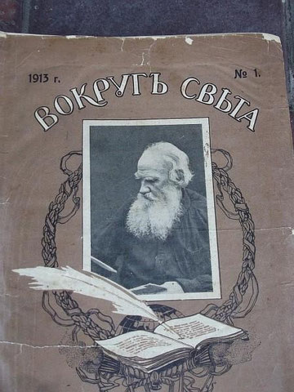
«Гипотеза же, которую я разрабатываю, позволяет подойти к решению подобных задач с совершенно иных позиций. Согласно ей, скорость материального объекта имеет только два недостижимых предела – ноль и бесконечность. Значит, можно построить звездолет, который будет летать со скоростью десятки триллионов километров в секунду. И тогда мы сможем путешествовать по Вселенной так же свободно, как сейчас, скажем, по своей стране. Причем необходимые колоссальные ускорения корабль будет развивать именно за счет «внутренней» силы. Ему не понадобятся огромные запасы топлива. Без хронального вещества тело существует вне времени, без метрического — вне пространства. Я создал много типов аккумуляторов и генераторов хронального поля, установил его основные свойства и влияние на темп всех процессов, включая ход часов, на биообъекты, электронику и т.д. Особо мелкие, элементарные частицы, содержащие порции (кванты) хронального вещества, я назвал хрононами, нашел в опытах их скорости, изменяющиеся от десятков и сотен метров в секунду до сотен и тысяч скоростей света, массы и другие свойства; в частности, хрононы свободно проникают сквозь стены, металлические преграды и даже Землю. Они несут в себе полную информацию обо всех излучающих их объектах - живых и неживых».

Но «Здесь и сейчас» я бы использовал иное, когнитивное слово – ВЕЧНОСТЬ. Вполне подходящий термин, НЕ-правда ли? Правда! Следовательно, из ВЕЧНОСТИ вполне конкретное время опять… проистекает, которое можно сжать или растянуть, ускорить или замедлить. А можно задать стабильные временные параметры, и когда часики остановятся, тогда и все остальные элементы начнут рассыпаться. Посему, дорогие мои, уж коли прописано на уровне № 3. НЕ-ИНФОРМАЦИЯ, и (или) в Священном Писании для каждого человека по 120 лет, иную карму, пожалуйста, не признавайте. 120 – это от Бога, все что меньше – от лукавого.

3. НЕ-ИНФОРМАЦИЯ. К вакууму отношение не имеет. Даже если он в голове, это все едино символическая, а не физическая категория. К молчанию – да. Я бы, сказал к БЕЗМОЛВИЮ или к ТИШИНЕ, причем, к любой…. Потому и КНП не так просто было обнаружить. Здесь куда не повернешь, не Фарадея – МЕРЦАЮЩИЙ ШУМ найдешь. И я думаю, Леонов не прав, когда думает о том, что «Теорию струн» невозможно экспериментально проверить. Вот, как говорила моя бабушка, если внук жаловался на то, что манная каша горячая: «Дуй, ветер под носом!». Она… да дую я, дую…! Она…. не… бабушка, а «Теория струн»… радиаторами, вентиляторами дрын-дрын, дрын-дрын, жидким гелием или тем же «ветром под носом» доказывается. Новые названия разве нужны? Значит, остановимся на научных исследованиях в области фликер-шума. Ибо из безмолвного МЕРЦАЮЩЕГО ШУМА вся программная информация проистекает, как абсолютно нормальная, так и негативная. Нашли место, где КНП прописаны? Здесь! И я его «своим умом» обнаружил, и это стихотворение уже иной тишине посвятил:

Дух
времени –
прошедший
Дух.
Там,
впереди –
без горизонта.
Восход,
закат,
и всё
без солнца.
Ни одного огня,
ни двух.
Туман.
Не просто пелена
скрывает облик.
Осторожны
движенья.
Холод
невозможный.
Все поглощает
тишина.

4. НЕ-ПРОСТРАНСТВО. Здесь, опять же антимир Декарта-Дирака с его открытыми античастицами, и пока ничего иного мы не обнаружим. У любого пространства есть ограничение, то есть - конец. А тут никакого конца нет, а это… символ БЕСКОНЕЧНОСТИ! Тоже, правда? Опять взгляните на черное, звездное небо. Вот она первозданная ТИШИНА в едином комплексе! А может быть там черные дыры? Бывают…. И сейчас, через годы, через расстояния, товарищу В. А. Фоку с точки зрения АБСОЛЮТИЗАЦИИ на его вопрос отвечайте. Предположение о существовании бесконечных заряда и массы, притом ведущих себя так, как если бы их не было вовсе... заставляет себя спросить, что собственно разумеется в данном случае под словом «существование»? Каждый о своем «не-существовании» задумывается, а надо бы сделать вывод, хотя бы о строении единой частицы, которую нам предложил товарищ В.С. Леонов. В математических и физических формулах сами знаете, как бесконечность обозначается? Здесь когнитивной информации достаточно. Вполне вероятно, что и мое следующее стихотворение, в понимании «не-пространства», далеко от АБСОЛЮТНОЙ ИСТИНЫ не оказалось:

Застигает ночь врасплох….
Слева всполохами вспорот
лес. С дорогою
пригорок.
Где мой
дом,
и
где
порог?
За рекой,
за монастырь.
Мост. А дальше,
рядом, просто. Ночь протянется.
И звезды превращая в милостынь.

Мм… да. И последний элемент: 5. НЕ-МАССА. Опять же в физических формулах, масса может равняться нулю, как у фотонов. У них энергия есть, и очень разная, они занимают вполне определенное пространство, исчезать тоже могут, когда останавливаются, знать, их время ограничено движением. И…? Дальше-то чего? НЕ-масса, это не материя, а НЕ-материи НЕ-бывает только в голове у материалистов. Посему, когнитивные эксперименты подводят нас к пониманию объемной резонансной античастицы В.С. Леонова в форме ее ПЯТИЭЛЕМЕНТНОЙ АБСОЛЮТИЗАЦИИ.

Да, это было мое философское определение: «Ни один материальный объект не может быть абсолютизирован», но только из АБСОЛЮТА все материальные объекты изначально проистекают. Никак иначе! Вспоминайте. На базовом семинаре я рассказывал, что из себя вся материя представляет? Это «энергия солнца плюс информация». Если устраняем негативные программы, то исчезают объемные патологические образования. Феномены психохирургии на этом принципе были основаны. А процессы освобождения негативной энергии сопровождались всевозможными реакциями у пациента, после которых наступало исцеление. Добавление к предшествующей схеме весьма существенное, тут не два, а пять элементов. Надеюсь, во всех предшествующих лекциях я недаром потрудился, чтобы у вас появилось истинное квантовое восприятие, и вы теперь правильно понимаете, что любая программа - это циклическое образование?

Хорошо! Значит, для закрепления полученных знаний, еще один когнитивный эксперимент над бедным животным проведем. Поймаем ящерицу и стыкуем пятый элемент с первым.
Ессс!!! Не бойтесь, она вас не покарябает. Держите ее тоже правильно, иначе перечешуйчатый диапазон, то есть хвост у нее отвалится. А если говорить о «Квантовой Библии», то пятым элементом 5. НЕ-МАССА будет ДУХ СВЯТОЙ.
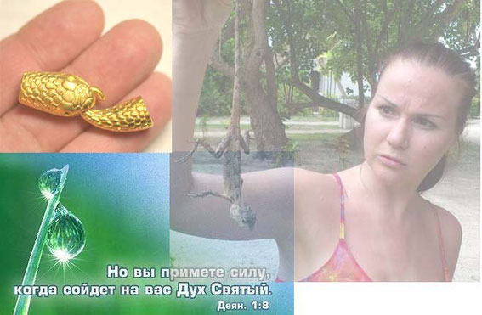
Следовательно, в центр любой материальной частицы помещается энергия, проистекающая из вакуума, которая согласно заложенной информационной программе, определяет ее пространственно-временные характеристики. Соответственно, у любой частицы регистрируется материальная форма, ее масса, и она снова вступает в энергетические взаимодействия. Однако в процессе замыкания, то есть «в конце концов» энергия будет проистекать уже не из вакуума. И… яблоко падает на голову. Тут Ньютон прав! Причем, первичная энергетическая закольцованность сохраняет ее форму и содержание, на то время, на которое жизнь этой частицы, или объекта целиком определены. А дополнительные порции энергии, приводят частицу или человека целиком в возбужденное состояние. Только на данном уровне стыковки первого и пятого элементов формируется не замкнутый круг, а спираль.

Итак, корпускулярно-волновой дуализм делится на… три части. «Начало всех начал» состоит ПЕРВИЧНОЙ ПЯТИЭЛЕМЕНТНОЙ АБСОЛЮТИЗАЦИИ. Волновой компонент в этом первичном продолжении состоит из ПЕРВИЧНОЙ ПЯТИЭЛЕМЕНТНОЙ КОНКРЕТИЗАЦИИ, корпускулярный компонент так же образуется из ПЕРВИЧНОЙ ПЯТИЭЛЕМЕНТНОЙ КОНКРЕТИЗАЦИИ, которые и порождают все последующие элементы периодической системы Д.И. Менделеева.

Ну, да, первыми являются атомы водорода, которые заполняют нашу Вселенную, а первой молекулой - вода, без которой ни одна форма жизни невозможна. Однако не только одна вода и водород. Слава Богу, появились и такие исследования, которые закладывают в первозданные кирпичики вовсе НЕ-теорию «Большого взрыва», хотя после взрыва гремучего газа вода тоже образуется. Итак, цитирую:
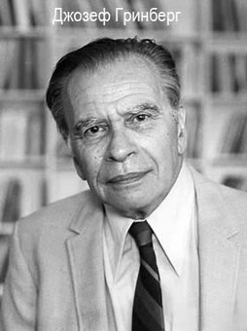
«В 1984 году Джозефом Гринбергом разработаны наиболее вероятные модели этого процесса. В настоящее время все более четко вырисовывается роль твердой фазы в формировании молекул органических веществ в космическом пространстве. По мнению ученого, частицы космической пыли имеют сложное строение и состоят из ядра преимущественно силикатного состава, окруженного оболочкой из органических веществ. Структура подобных пылевых частиц подтверждается путем экспериментального моделирования на смеси воды, метана, аммиака и других простых молекул, облученных ультрафиолетовой радиацией при температуре примерно 10 К. Каждая пылинка ведет свое начало от силикатного ядра, возникшего в атмосфере холодной звезды-гиганта. Вокруг ядра формируется ледяная оболочка. Под действием ультрафиолетового излучения некоторые молекулы оболочки (H2O СН4, NH3) диссоциируют с образованием радикалов - реакционноспособных фрагментов молекул. Эти радикалы могут рекомбинировать с образованием других молекул. В результате длительного облучения может появиться более сложная смесь молекул и радикалов (HN2HCO, HOCO, СНзОН, СНзС и др.). При разрушении пылинок под влиянием космических факторов возникшие на их поверхности соединения образуют молекулярные облака. Особого внимания заслуживает нахождение органических веществ в метеоритах. Это очень важно для понимания процессов зарождения высокомолекулярных систем как предшественников жизни. Следует отметить, что метеориты совместно со своими родительскими телами - астероидами принадлежат к Солнечной системе. Далее возраст метеоритов, по данным ядерной геохронологии, 4,6-4,5 млрд лет, что в основном совпадает с возрастом Земли и Луны. Следовательно, метеориты, несомненно, являются свидетелями формирования различных химических соединений, в том числе и органических, на самых ранних этапах развития Солнечной системы. В метеоритах найдены углеводороды, углеводы, пурины, пиримидины, аминокислоты, т. е. те химические соединения, которые входят в состав живого вещества, составляя его основу. Они встречены в углистых хондритах и астероидах определенных структуры и состава. Это обстоятельство в различной степени учитывалось разными авторами гипотез о происхождении жизни. Таким образом, сейчас рассматривают известные метеориты в качестве исторических документов - подлинных свидетелей ранней истории Солнечной системы, охватывающей также процессы формирования органических веществ».

В данной связи, абсолютно свеженькая информация от 28 января 2014 года (15:48:26), подтверждающая,что органическая жизнь может быть произведена из неорганической, вернее из научно-технической. И фотография имеется, и комментарии к ней:
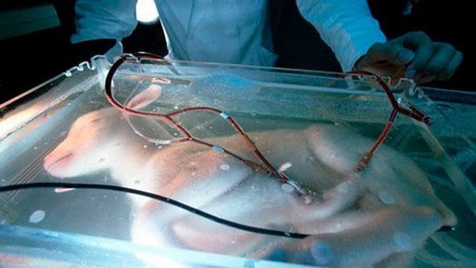
Революционный прорыв совершил японский профессор Есинори Кувабара — он создал искусственную матку и сумел вырастить в ней козленка. Теперь уже нет сомнений: дело за гомункулом, которым ученые бредили с XIII века. Мир неумолимо приближается к рубежу, за которым само воспроизводство человека в искусственных условиях станет просто технологией и бизнесом.

Однако большинство «физических ученых», конечно же, интересует не искусственная матка или такое же оплодотворение, а возможность «Д-д-до-О-о-бычи СУПЕРСИЛЫ!!!» из корпускулярной ПЯТИЭЛЕМЕНТНОЙ КОНКРЕТИЗАЦИИ. И если сначала для ядерного «бабаханизма» использовались радиоактивные элементы, то нынче энергия в двигателе проистекает из молекул воздуха или из отдельных атомов азота. Плазменное изобретение Олега Батищева – это уже научная реальность, которая в космос улетит. Спорить тут не об чем. Однако «СУПЕРСИЛУ» можно доставать и из волновой ПЯТИЭЛЕМЕНТНОЙ КОНКРЕТИЗАЦИИ, а здесь уже в космос запущен квантовый, антигравитационный двигатель Леонова.

Для того чтобы буквально «на пальцах» объяснить первый, корпускулярный энергетический источник, достаточно вспомнить школьную программу, и в частности «золотое правило механики» или закон рычага Архимеда, который гласит: «Во сколько раз выигрываем в силе, во столько раз проигрываем в расстоянии». Леонардо да Винчи распространил этот закон на вращательное движение (ворот). При этом постоянным оказывается произведение вращательного момента на угол поворота. Но в том ли суть?! Архимеда вы помните, Леонардо тоже, а эту формулу забыли. Тогда попробуйте сделать наоборот, взяться за центральную часть ворота и получить вращательное движение рычага. Каково? Надорваться можно, раскручивая такую карусель! Тяжко…. Следовательно, «золотое правило механики» будет читаться вот так: «Во сколько раз проигрываем в силе в центре вращения, во столько раз выигрываем в расстоянии на его поверхности». А оно нам надо в виде перевернутой с ног на голову лопаты? И в каких случаях такая «карусель» пригодиться? Пригодиться…. Например, раскрутить на веревке пращу и запустить камень в башку Голиафу.
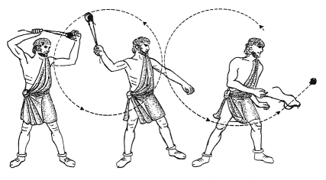
Здесь, вращательная энергия, вложенная в центр суммируется и на периферии превращается из кругового движения в прямолинейное и целенаправленное. А теперь представьте себе, какая сила должна находиться в ядре атома, чтобы вокруг него с бешеной скоростью вращались электроны? И каким образом эта «околоядерная карусель» переходит в поступательное движение частиц? Дорогие мои, это уже «дело техники»! Главное, что я вам представил весьма популярное объяснение принципа, на котором может работать корпускулярный двигатель. И не важно, что из сопла вылетает, плазма холодная или горячая. Все едино это механика. Она даже в принципе действия водородной бомбы заложена. Там происходит синтез ядер гелия из тяжёлых изотопов водорода, т. е. дейтерия и трития. Этот синтез энергетически для атомов выгоден и он идёт с огромным выделением освободившейся вращательной энергии.

Второй источник – волновой энергетический двигатель. Однако тут есть небольшой нюанс, который не только в средствах массовой информации не учитывают. И даже создатель квантового двигателя и автор «Теории Суперобъединения» упоминая общую теорию относительности (ОТО) Эйнштейна, как теорию гравитации искривленного четырехмерного пространства-времени. В данном тексте объединил только ДВА ЭЛЕМЕНТА из ПЯТИ, и получается путаница. Трехмерное ПРОСТРАНСТВО суммируется с одномерным ВРЕМЕНЕМ. Значит, и в осиротевшем, научно-популярном познании рождаются четыре вот таких «неправильных элемента». С другой стороны, электромагнитное излучение относится к МАТЕРИАЛЬНОЙ КОНКРЕТИЗАЦИИ, совершенно независимо от того, что ученые головы его «дуалистически спутали» с корпускулами, то есть с частицами да никак распутать не могут. Если существует античастица, то в ней присутствует в точности такой же «антидуализм». Электрон - это «частица+волна», а дырка от электрона - это «НЕ-частица+НЕ-волна».

В окружающем нас мире радиоволны или любое иное излучение невозможно потрогать, понюхать и на язык ощутить, но любой волновой компонент вовсе не является чем-то абсолютно-неосязаемо-нематериальным. В подобных повествованиях об основах мироздания довольно часто не учитывается все составные элементы, хотя придираться к предложениям авторов публикаций смысла не имеет, ибо написанное пером можно отнести к субъективной фразеологии. Конечно, ученые вовсе не отрицают того, что мы сейчас не досчитались. Даже наоборот, добавление четвертого элемента – ВРЕМЕНИ к известному любому школьнику трехмерному ПРОСТРАНСТВУ, придает некую особую значимость научным размышлениям. Посему, сейчас проведем когнитивный «бухгалтерский учет и ревизию», определяя и отделяя в каждом из ПЯТИ ЭЛЕМЕНТОВ материалистические корпускулярные и материалистические волновые свойства. Итак, это наш окончательный перечень:

1. Энергия.
2. Время.
3. Информация.
4. Пространство.
5. Масса.

(Продолжение следует)

